【金融資料探勘】AI Prompt 實作與優化紀錄表
學生姓名： 林欣慈
學號： 411336045
分析日期： 2026 / 04/08
一、 任務目標 (The Task)
請簡述你今天想要利用 AI 解決的財務分析問題或數據處理任務。
範例：我想要計算 2020/01/02 台指選擇權 (TXO) 的 Put-Call Ratio，並判斷市場氛圍。
你的描述：
我需要將 2022 年的原始交易資料（僅含日期與收盤價）轉換為標準的選擇權分析索引檔。任務包含：統一日期格式、自動生成每日資料檔名（File）、判定台指選擇權的近月契約（Contract）、計算契約結算日（ContractExpiry Date）、計算到期天數（Maturity），並補入無風險利率（Rf）。最終產出須完全符合助教提供的範本格式。
二、 Prompt 迭代歷程 (The Iteration Process)
在得到最終答案前，你可能經歷了多次嘗試。請記錄你的優化路徑。
1. 原始指令 (Initial Prompt)
提示：記錄你第一次對 AI 下的指令。即使結果不理想（如：亂碼、算錯、範圍太廣）也請記錄下來。
- 指令內容：
- 「請將 "2022.csv" 的檔案，根據 "Path_教學_0305.csv" 的格式設定，依據每日的交易日，新增一個欄位 File 如 "2020/1/2" 則新增對應 File 欄位內容為 "OptionsDaily_2020_01_02.csv" 其他以此類推，並協助生成 python 程式，可以在 colab 上執行。」
- AI 的回應狀況： ( e.g., 出現亂碼 / 資料讀取失敗 / 算成全部商品的總量 )
2. 優化過程 (Adjustment)
提示：你如何修正指令？（例如：加入了 R-C-T-O 框架、指定了編碼 utf-8、或是明確了公式）
- 修正點：
- 1. 邏輯注入： 明確告訴 AI 台指選擇權的結算慣例（每月第三個星期三），要求其判定交易日若超過結算日則需切換至下月契約。 2. 公式定義： 指定 Maturity 必須使用「到期日減交易日」的日曆天數計算。 3. 格式校正： 提供最終需要的欄位順序（Date, File, SO...），要求 AI 重新排列並格式化日期。
3. 最佳指令 (The Master Prompt)
提示：這是在多次測試後，效果最精準、可直接產出正確結果的完整指令。
請複製你的 Master Prompt 於下方：
- 「你是一位金融資料分析助教。請讀取 2022.csv 並根據以下規則產出索引檔：
- 轉換日期為 yyyy-mm-dd，收盤價重新命名為 SO。
- 建立 File 欄位：OptionsDaily_yyyy_mm_dd.csv。
- 判定 Contract：定義結算日為每月第三個星期三，交易日過結算日則歸屬下月契約。
- 計算 Maturity：到期日與交易日的日曆天數差。
- 補入 Rf 欄位（0.0109）。
- 依照順序排列：Date, File, SO, Contract, ContractExpiry Date, Maturity, Rf。 請提供完整 Python 程式碼並展示前 10 筆結果。」

三、 數據分析結果 (The Analysis)
請貼上 AI 產出的關鍵數據表格或圖表，並進行專業解讀。
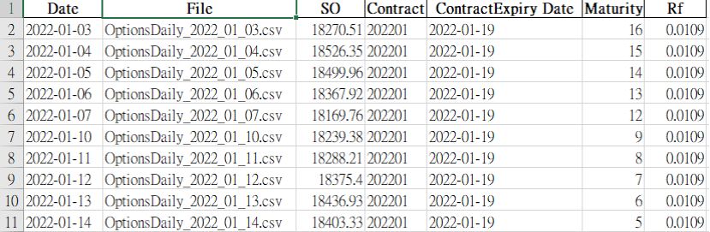
- 關鍵數據紀錄：
- 買權 (Call) 總成交量：__________
- 賣權 (Put) 總成交量：__________
- 計算結果 (PCR)：__________
- 財務專業洞察 (Insight)：
提示：身為財務系學生，請根據數據結果，說明當前的市場情緒或發現。
(請在此填寫...) 經由 AI 協助處理，2022 年度的資料已完整建構。從結果觀察，2022年1月的結算日精準判定為 1月19日（第三個星期三），且 1月20日之後的資料已正確自動切換至 202202 契約，Maturity 也隨之更新，資料結構完整，可直接供後續期中報告分析使用。
四、 學習心得與反思
- AI 工具的優勢： AI 對於處理規則明確的資料（如字串格式轉換）速度極快且準確，大幅減少人工操作 Excel 可能產生的輸入錯誤。
- AI 的限制： AI 初始並不具備特定領域知識（Domain Knowledge），如不主動告知「第三個星期三結算」，AI 無法自行產出正確的金融邏輯。
- 給下一個使用者的建議： 一個好的指令必須包含「背景設定（角色）」、「明確邏輯（公式）」與「輸出規範（格式）」。在金融分析中，邏輯的精確度比程式語法更重要。
💡評分標準：
- 邏輯性 (40%)：Prompt 是否結構化？是否能精確傳達任務需求？
- 正確性 (30%)：數據計算是否精準？是否正確過濾了雜訊資料？
- 洞察力 (30%)：對數據結果的金融解讀是否具備專業深度？

